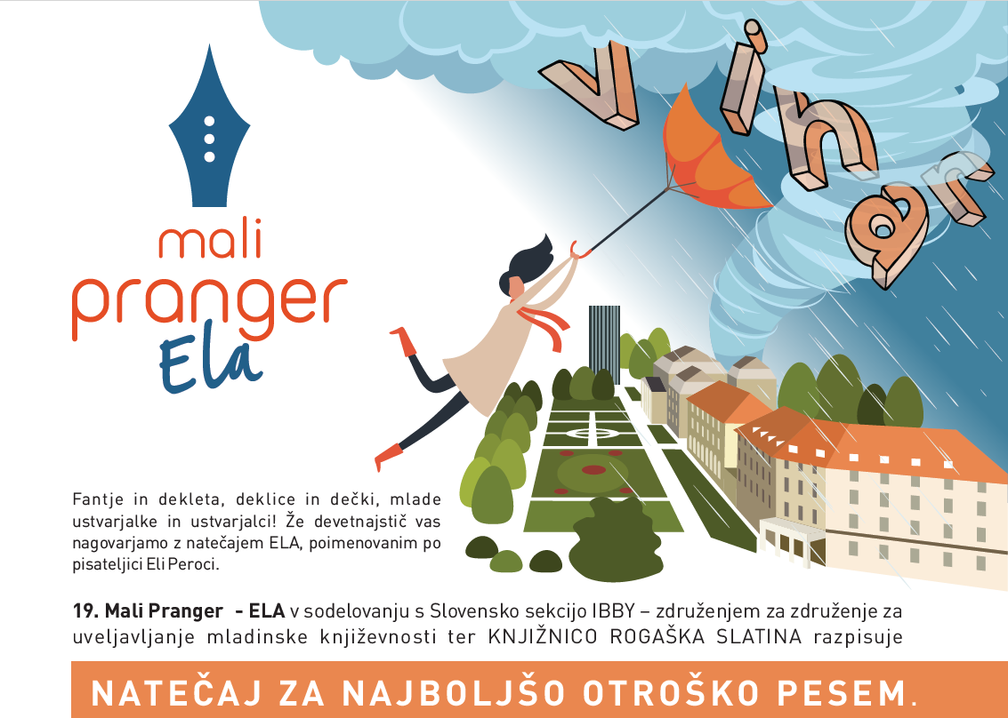

Rok za prijavo je podaljšan do vključno srede, 1. 4. 2026.
Prijava je možna prek prijavnega obrazca na povezavi: https://docs.google.com/forms/d/e/1FAIpQLSftGunUJFMkirbvIg2o-_0huJh4ISAmgBuvUl4KaIzKqipygQ/viewform ali pa prek tega dokumenta:

ime in naslov vaše šole: ______________________________________________________________________
ime in priimek avtorja ali avtorice dela: _______________________________________________________
razred učenca ali učenke: ____________________________________________________________________
ime in priimek mentorja/mentorice: __________________________________________________________
e-poštni kontakt mentorice: _________________________________________________________________
regija, pod katero spadate (Goriška, Gorenjska, Obalno-kraška, Primorsko-notranjska, Osrednjeslovenska, Jugovzhodna Slovenija, Zasavska, Posavska, Savinjska, Koroška, Podravska, Pomurska): __________________________________________________________________________________

naslov dela (pošljite nam ga kot priponko): ____________________________________________________

